INTRUCTIVO DILIGENCIAMIENTO FORMATO
CAPACIDAD INSTALADA
EMSSANAR

La información que se registra en el formato de capacidad instalada hace referencia a los recursos humanos que están destinados y orientados a la prestación de servicios de salud para todos los pobladores del municipio.

Mediante el presente instructivo se explicará la manera en que debe diligenciarse dicho formato, teniendo presente que en necesario hacer un solo consolidado de información por cada municipio en donde opere la IPS contratada.

El formato de capacidad instalada tendrá que diligenciarse en el documento de Excel, el cual consta de las siguientes hojas:

- LISTADO SEDES MPIO
- CAPACIDAD INSTALADA MPIO
- TBLREFERENCIA

Tal como se presenta en la siguiente ilustración
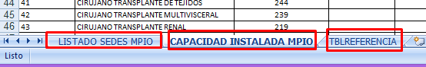

Se explicará a continuación la función que tiene cada una de las hojas a diligenciar.

- LISTADO SEDE MPIO
En la parte superior de la hoja se tendrá que diligenciar la razón social de la IPS contratada.
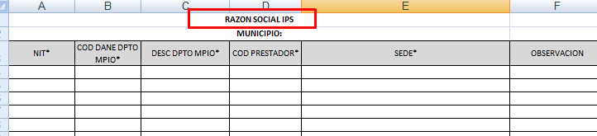

La información que se solicita debe ser entregada en un solo formato, listando cada una de las sedes y por municipio.

- NIT: Numero de Identificación Tributaria.
- COD DANE DPTO MPIO: Corresponde a los cinco primeros números del código de habilitación.
- DESC DPTO MPIO: Nombre del municipio donde funciona la IPS.
- COD PRESTADOR: Es el código de habilitación que corresponde a los doce (12) dígitos asignados por el Ministerio el cual es único por cada sede.
- SEDE: razón social de la sede a reportar.
- OBSERVACIONES: en caso de existir alguna novedad, hacer la respectiva observación aclaratoria.

Ejemplo: La IPS “SALUD PARA TODOS” Con NIT 12345678 funciona en la ciudad de Pasto, con tres sedes habilitadas y además tiene otra sede habilitada en la ciudad de Cali. La EPS Emssanar contrata a todas las sedes; por tanto deben diligenciar dos formatos de capacidad instalada; uno por cada municipio (sede Pasto y sede Cali), así:

SEDE PASTO

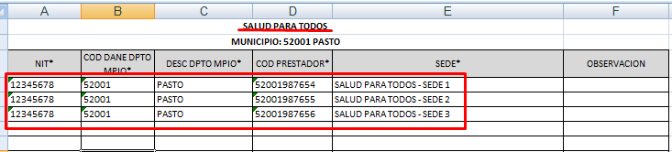

SEDE CALI

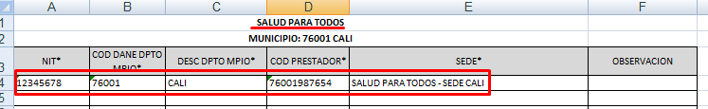

- CAPACIDAD INSTALADA MPIO
Es la parte más importante del documento, ya que se tendrá que diligenciar el número de profesionales que dispone la institución de acuerdo a sus servicios habilitados.

Nota: Para el caso de Médicos Generales y Enfermeras, es necesario tener en cuenta que el número de estos profesionales deben ser diferentes en los servicios de consulta externa, urgencias y promoción y prevención. Ejemplo: una IPS cuenta con 5 médicos generales; tres (3) de ellos atienden en Consulta Externa, uno en el servicio de urgencias y otro en Promoción y Prevención. Por tal motivo se consignará la información en los campos correspondientes.

En esta hoja tiene dos tipos de campos, unos de referencia y otros para diligenciar:

Campos de referencia:
- COD PROFESIONAL: Código del profesional
- DESC PROFESIONAL: descripción de la especialidad del profesional en salud
- COD SERVICIO HAB REPS: servicio de habilitación al cual apunta la especialidad.

Campos a diligenciar:
- NUM PROFESIONALES: Registrar el número de profesionales que laboran en la institución de acuerdo al servicio habilitado.
- NUM HORAS PROFESIONAL POR DIA: Registrar el número de horas que trabaja cada profesional por día.
- NUM DIAS ATENCION POR SEMANA: Registrar el número de días que trabaja el profesional por semana.
- OBSERVACION: En caso de existir alguna novedad, hacer la respectiva observación aclaratoria
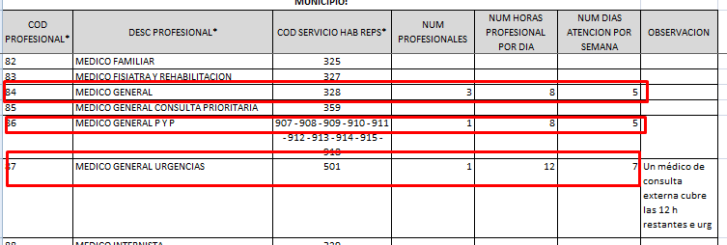

- TBLREFERENCIA
Dentro de esta hoja de Excel se encuentra la referencia de las especialidades médicas, relacionadas con el código de habilitación, con su respectiva descripción del servicio. Por tanto, esta hoja es informativa, no se diligencia.

Ejemplo si la IPS tienen médicos generales en su institución pero solo tiene habilitado el servicio de urgencias, es necesario remitirse a la hoja “TBLREFERENCIA” para confirmar cuál es el campo que deben diligenciar en la hoja “CAPACIDAD INSTALADA MPIO”.

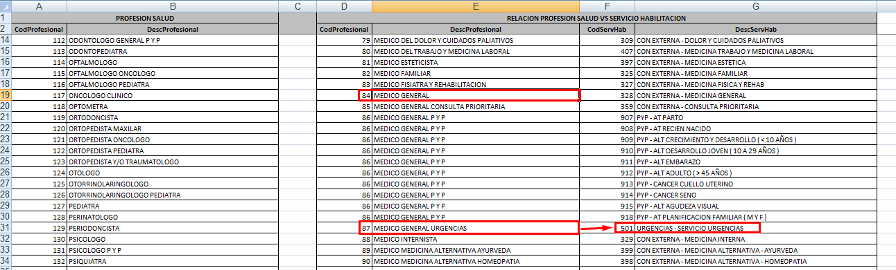

En este caso se diligenciaría la información del profesional con el código 87 MEDICINA - GENERAL URGENCIAS.
